KATA PENGANTAR
Segala Puji syukur penulis ucapkan kepada Tuhan Yang Maha Esa, karena atas segala rahmat, karunia-Nya sehingga penulis dapat menyelesaikan penelitian dan menyelesaikan penulisann skripsi ini dengan judul “Uji Aktivitas Antibakteri Nanopartikel Ekstrak Etanol Daun Mangga Harum Manis (Mangifera indica L. var. harum manis) Terhadap Bakteri Escherichia coli” disusun untuk melengkapi salah satu syarat mencapai gelar Sarjana Farmasi pada Fakultas Farmasi Program Studi Farmasi Universitas Muslim Nusantara Al-Washliyah Medan.
Pada kesempatan ini penulis mengucapkan terimakasih yang sebesar- besarnya kepada kedua Orang Tua saya tercinta ayah Juliver Hutagaol dan mama Rosida br Tarigan dengan penuh kasih sayang senantiasa memberikan dukungan, semangat, serta doa dan material kepada penulis dalam menyelesaikan penulisan skripsi ini.
Penulis juga mengucapkan rasa terima kasih sebesar besarnya kepada ibu Yayuk Putri Rahayu, S.Si., M.Si. selaku dosen pembimbing. yang telah membimbing, memberi masukan, arahan, kritikan, saran dan motivasi kepada penulis dengan penuh kesabaran dan tanggung jawab selama penelitian hingga penyelesaian penulisan skripsi ini.
Pada kesempatan penulis juga mengucapkan terima kasih yang sebesar-besarnya kepada :
- Bapak Rektor Universitas Muslim Nusantara Al Washliyah Medan, Bapak Dr. KRT. Hardi Mulyono K, Surbakti.
- Ibu apt. Minda Sari Lubis, S.Farm., M.Si., Selaku Dekan Fakultas Farmasi Universitas Muslim Nusantara Al Washliyah Medan.
- Ibu apt. Rafita Yuniarti, S.Si., M. Kes., Sebagai Wakil Dekan Fakultas Farmasi Universitas Muslim Nusantara Al Washliyah Medan.
- Bapak apt. Haris Munandar Nasution, S.Farm., M,Si., Sebagai Ketua Program Studi Fakultas Farmasi Universitas Muslim Nusantara Al Washliyah Medan.
- Ibu Anny Sartika Daulay, S.Si., M.Si., Sebagai Kepala Laboratorium Terpadu Fakultas Farmasi Universitas Muslim Nusantara Al Washliyah Medan beserta Laboran yang telah memberi izin kepada penulis untuk menggunakan fasilitas laboratorium.
- Bapak/Ibu staff pengajar Fakultas Farmasi Program Studi Sarjana Farmasi Universitas Muslim Nusantara Al Washliyah Medan yang telah mendidik dan membina penulis sehingga penulis dapat menyelesaikan pendidikan.
- Seluruh Keluarga Besar Bapak Juliver Hutagaol dan Ibu Rosida br Tarigan yang selalu dan terus memberi dukungan kepada penulis untuk dapat menyelesaikan penelitian dan penulisan skripsi ini.
- Penulis juga mengucapkan terima kasih kepada seluruh pihak yang telah membantu menyelesaikan penelitian dan penulisan skripsi ini yang tidak dapat disebutkan satu persatu.
Semoga segala bentuk yang telah diberikan, menjadi amal dan mendapatkan keberkahan oleh Tuhan Yang Maha Esa. Penulis menyadari bahwa penulisan skripsi ini masih jauh dari sempurna, untuk itu penulis menerima segala kritikan dan saran yang membangun demi perbaikan selanjutnya. Semoga skripsi ini bermanfaat bagi ilmu pengetahuan khususnya bidang farmasi.
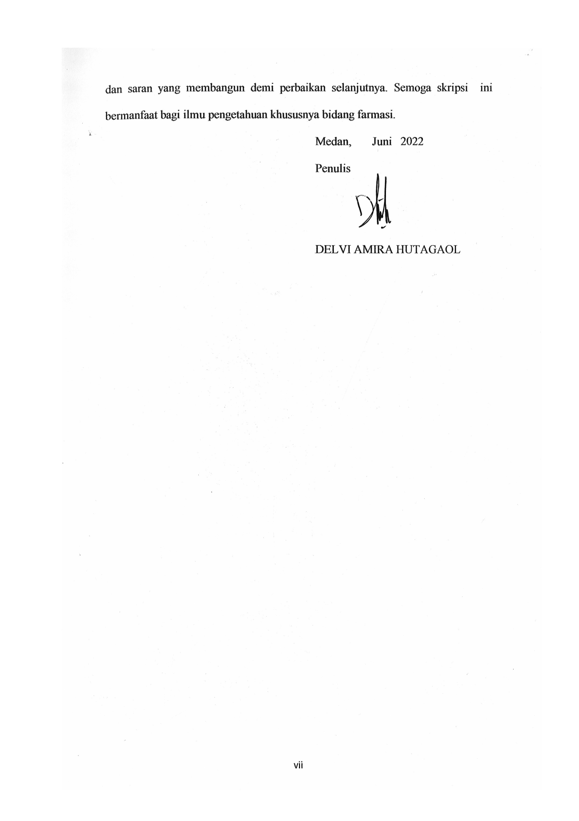
Medan, Juni 2022
Penulis

DELVI AMIRA HUTAGAOL

